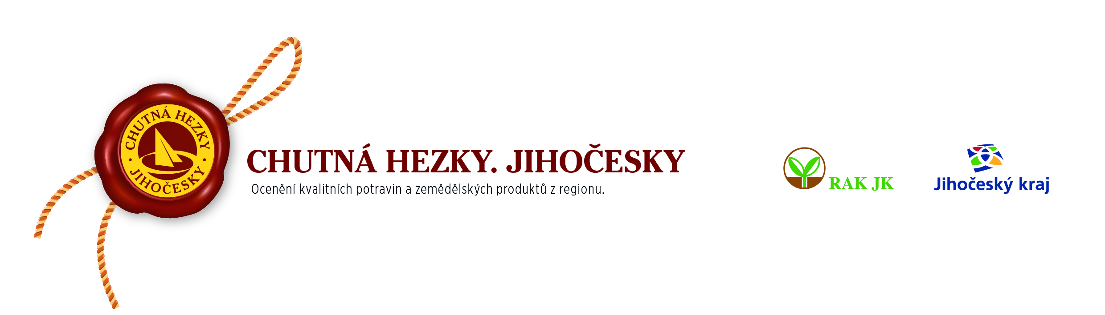

V Českých Budějovicích 1. února 2019

Motto:
„Neztrácejme sebevědomí a patriotismus pod mocným tlakem konkurence. Neváhejme využít silný marketingový potenciál známky kvality a regionálního původu, daný neopakovatelností přírodních podmínek a tradicí produkce ceněných zemědělských produktů v Jihočeském kraji.“

Vážená paní, vážený pane,

srdečně zveme váš podnik k účasti ve třináctém ročníku soutěže o značku
CHUTNÁ HEZKY. JIHOČESKY (dále jen CHJ).

Soutěž pořádáme s dlouhodobým záměrem systémové podpory výrobců kvalitních regionálních potravin.
Hlavní cíle soutěže CHJ:
- zvýšení poptávky po výjimečných potravinách vyrobených v Jihočeském kraji z maximálního
podílu jihočeských surovin
- prohloubení spolupráce mezi jihočeskými zemědělci, zpracovateli a maloobchodem
- moderní návrat k tradičním hodnotám posilujícím krajovou svébytnost a prosperitu
- osvěta společenského přínosu protekce místním produktům

V průběhu minulých ročníků prošlo komisním hodnocením 1658 výrobků. Do současnosti byla značka CHJ udělena 330 výrobkům. Tyto již není možné opakovaně do klání přihlašovat.

Produkty oceněné známkou CHJ získají možnost bezplatného zařazení do propagační kampaně. Na slavnostním vyhlášení výsledků vítězové jednotlivých kategorií obdrží certifikát a cenu z rukou hejtmanky Jihočeského kraje.
Odměnou jim bude též bezplatná medializace, zařazení do reklamní brožury a možnost zapojit se do chystané série veřejných ochutnávek a prodejů na reprezentačních akcích našeho kraje (farmářské trhy, veletrhy cestovního ruchu apod.).

Vyhlašování výsledků letos proběhne 26. dubna na veletrhu cestovního ruchu Travelfest, který se již potřetí uskuteční na českobudějovickém výstavišti společně Gastrofestem, jarním setkáním gurmánů a gastronomů. Oceněné výrobky získají šanci na přednostní zařazení do prodejního sortimentu partnerských maloobchodních sítí i do specializovaných prodejen regionálních potravin. Jejich profesionální fotografie budou vítězným výrobcům přístupné v elektronické fotobance k marketingovému využití. Úspěšným účastníkům dále nabídneme účast na propagačních akcích, zaměřených na rozvoj cestovního ruchu v našem regionu.

Mezi bonusové novinky letošního ročníku patří unikátní prezentace prostřednictvím popularizačního seriálu v Jihočeské televizi. Chystáme celoroční kampaň na zviditelnění oceněných produktů na sociálních sítích, webových stránkách i v regionálním tisku se zapojením populárních foodblogerů. Pro výrobce dodávající zboží do obchůdků, na farmářské trhy a do restaurací v Českých Budějovicích připravujeme, za účelem nalákání turistů k ochutnávce, speciální gastronomickou mapu města.

Subjekty zapojené do projektu CHJ získají možnost bezplatné účasti na sérii odborných školení tématicky zaměřených na posilování konkurenceschopnosti regionálních výrobců potravin. Průběžně těmto účastníkům zprostředkováváme obchodní i partnerské vazby zejména v regionu, na republikové úrovni, ale též v blízkém zahraničí. Pravidelně je informujeme o dostupných dotačních programech týkajících se investic do zpracování zemědělské produkce, podpory prodeje, inovací v potravinářství a možnostech spolupráce s odborníky Jihočeské univerzity.

Farmáře produkující potraviny a nabízející ubytovací služby propagujeme v interaktivní agroturistické mapě Jihočeského kraje (www.dovolenanavenkove.cz). S cílem popularizovat nositele značky CHUTNÁ HEZKY. JIHOČESKY působíme v partnerských projektech s odbornými středními i vysokými školami v Jihočeském kraji i v Regionálním potravinářský klastru, z.s.
Soutěž s podporou Jihočeského kraje je vyhlášena ve dvanácti kategoriích.

Podrobné informace získáte na www.chutnahezkyjihocesky.cz .

Přehled termínů:
Příjem přihlášek (maximálně 10 výrobků od jednoho přihlašujícího)…………………01.02. - 15. 03. 2019
Hodnocení přihlášených produktů nezávislou komisí odborníků
na českobudějovickém výstavišti……………………………………………..………………………………………28. 03. 2019

Slavnostní vyhodnocení a udílení cen na českobudějovickém výstavišti
v rámci festivalu Travelfest …….…………………………………………………..………………………………… 26. 04. 2019

Účast v soutěži je bezplatná. Kromě zaslání, nebo osobního doručení správně vyplněných přihlašovacích formulářů (viz příloha, případně ke stažení na www.chutnahezkyjihocesky.cz) na adresu Regionální agrární komora JK, Rudolfovská 80, 370 01 České Budějovice, požadujeme pouze garanci dodávky standardních vzorků přihlášených výrobků pro komisní hodnocení a na veřejnou ochutnávku při slavnostním vyhlášení výsledků soutěže.

S těšením se na případnou spolupráci a se srdečným pozdravem

Ing. Hana Šťastná v.r.
Ředitelka Regionální agrární komory Jihočeského kraje

Zuzana Reifová
Administrátor CHJ, kontaktní osoba, tel: 722 021 619, e-mail: reifova@rakjk.cz

